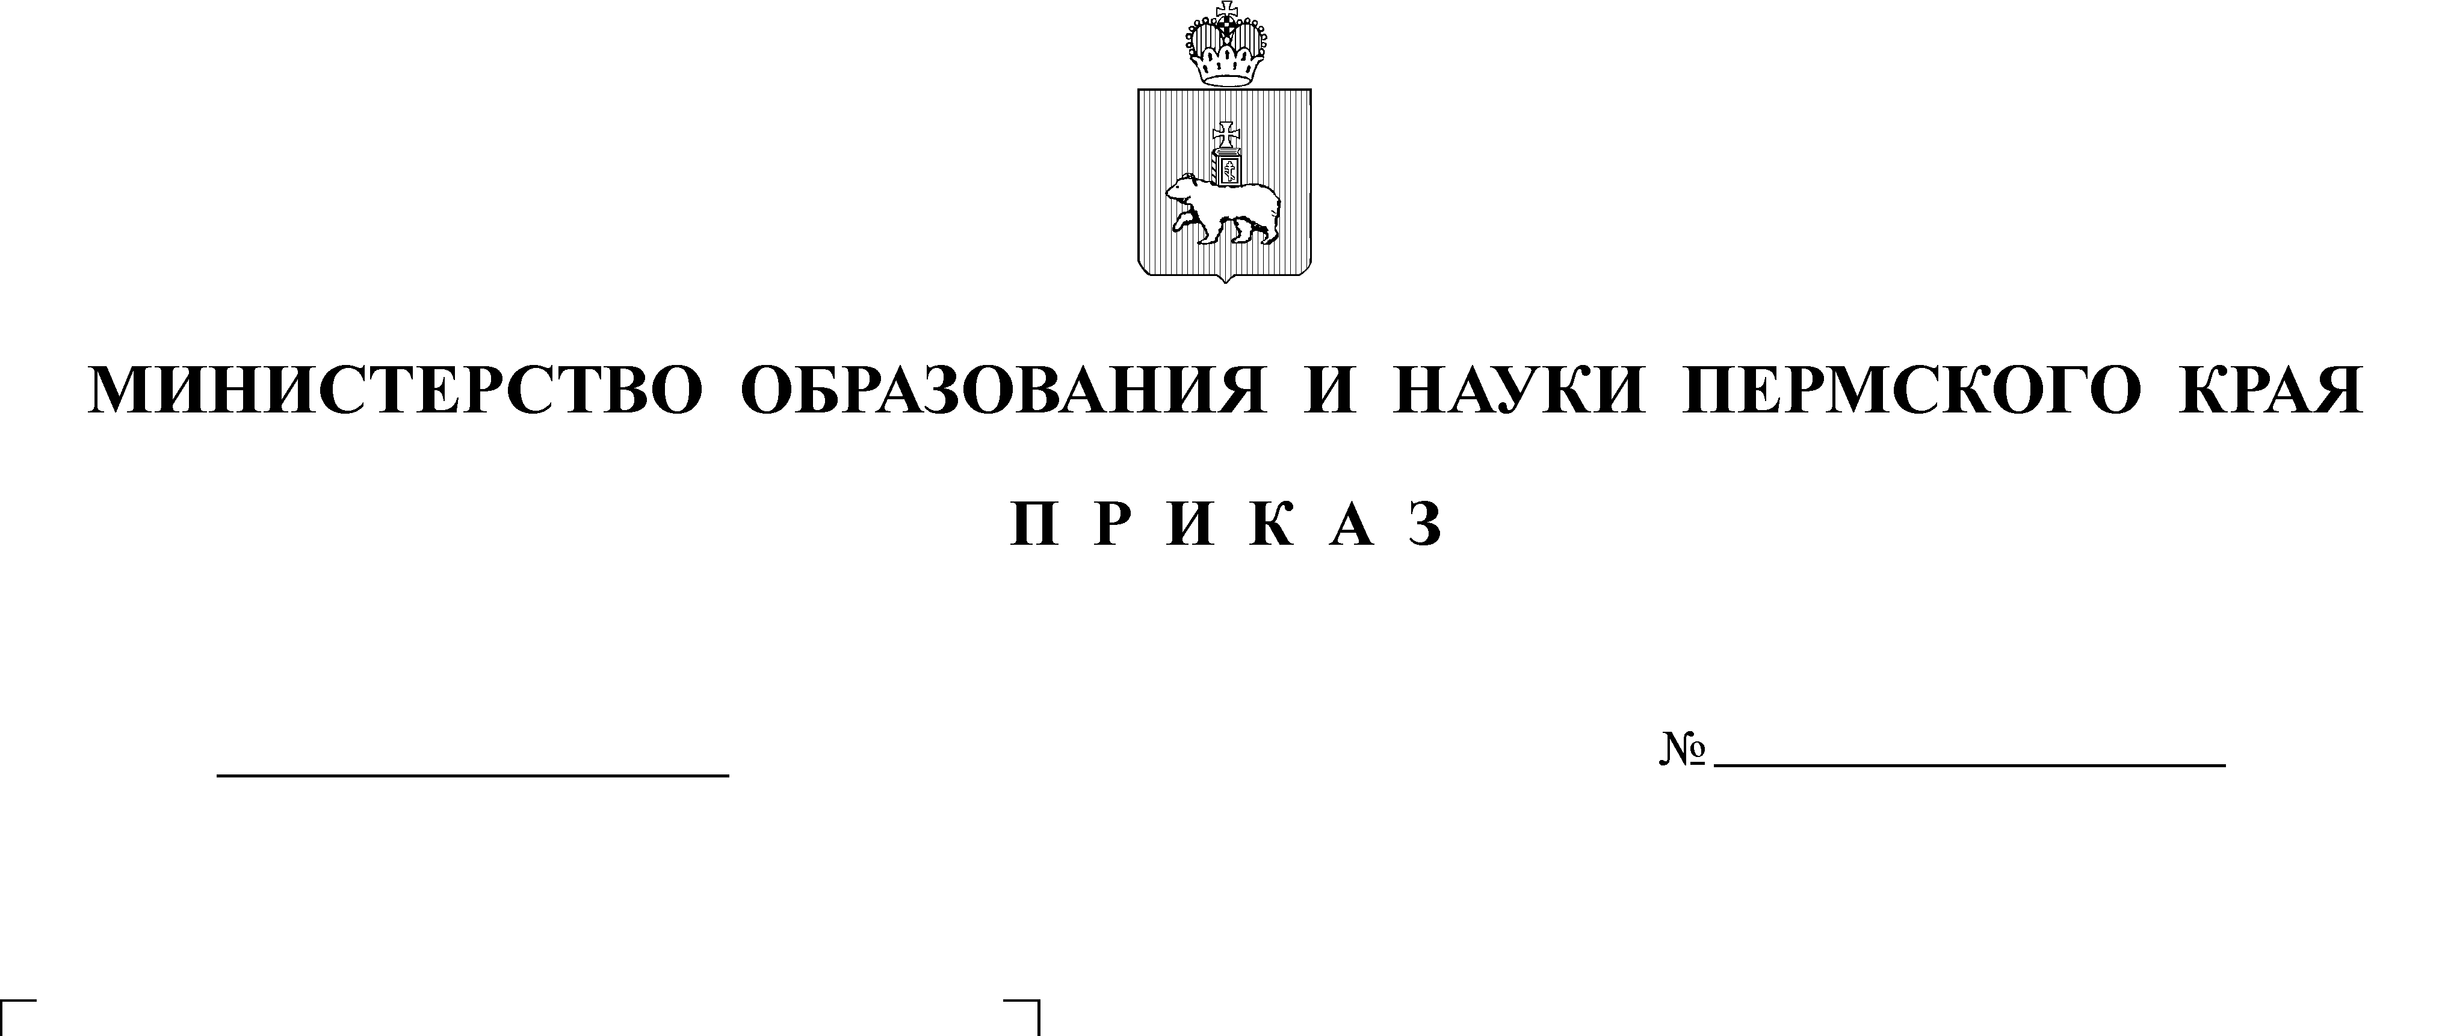
04.03.2019
СЭД-26-01-06-193
Об утверждении списка лиц, имеющих доступ к экзаменационным материалам государственной итоговой аттестации по образовательным программам основного общего и среднего общего образования на территории Пермского края в 2019 году

В соответствии с приказом Министерства просвещения Российской Федерации и Федеральной службы по надзору в сфере образования и науки
от 07 ноября 2018 г. № 190/1512 «Об утверждении Порядка проведения государственной итоговой аттестации по образовательным программам среднего общего образования», приказом Министерства просвещения Российской Федерации и Федеральной службы по надзору в сфере образования и науки от 7 ноября 2018 г. №189/1513 «Об утверждении Порядка проведения государственной итоговой аттестации по образовательным программам основного общего образования» и в целях обеспечения проведения государственной итоговой аттестации по образовательным программам основного общего и среднего общего образования на территории Пермского края в 2019 году
ПРИКАЗЫВАЮ:

- Утвердить прилагаемый список лиц, имеющих доступ
к экзаменационным материалам государственной итоговой аттестации
по образовательным программам основного общего и среднего общего образования в 2019 году (далее – Список).
- Признать утратившим силу приказ Министерства образования
и науки Пермского края от 06 февраля 2018 г. № СЭД-26-01-06-82
«Об утверждении списка лиц, имеющих доступ к экзаменационным материалам государственной итоговой аттестации по образовательным программам основного общего и среднего общего образования в 2018 году».
- Региональному центру обработки информации (далее – РЦОИ):
3.1. обеспечить информационную защиту экзаменационных материалов государственной итоговой аттестации по образовательным программам основного общего и среднего общего образования от разглашения содержащейся в них информации с принятием мер по защите указанной информации от неправомерного доступа, уничтожения, модифицирования, блокирования, копирования, предоставления, распространения, а также иных неправомерных действий в отношении такой информации в соответствии
с законодательством Российской Федерации в области защиты информации;
3.2. утвердить список лиц, имеющих доступ к экзаменационным материалам государственной итоговой аттестации по образовательным программам основного общего и среднего общего образования в 2019 году,
в установленном порядке;
3.3. обеспечить ознакомление с настоящим приказом лиц, указанных
в пунктах 7, 8, 11 Списка.
- Рекомендовать органам управления образованием муниципальных районов (городских округов) Пермского края оформить нормативные правовые акты по определению списка лиц, имеющих доступ к экзаменационным материалам государственной итоговой аттестации по образовательным программам основного общего и среднего общего образования в 2019 году,
и обеспечить информационную безопасность этих материалов, а также обеспечить ознакомление с настоящим приказом лиц, указанных
в пунктах 2-6, 9, 10 Списка, в установленном порядке, заполнив лист ознакомления в соответствии с приложением к настоящему приказу.
- Контроль за исполнением настоящего приказа оставляю за собой.

Министр Р.А. Кассина
УТВЕРЖДЕН
приказом Министерства образования
и науки Пермского края
от______№______

Список
лиц, имеющих доступ к экзаменационным материалам государственной итоговой аттестации по образовательным программам основного общего и среднего общего образования в 2019 году

- Руководитель РЦОИ Пермского края, начальник отдела оценки качества образования Государственного автономного учреждения дополнительного профессионального образования «Институт развития образования Пермского края», сотрудники регионального центра обработки информации и работники, привлекаемые по распоряжению руководителя РЦОИ к приемке и обработке экзаменационных материалов государственной итоговой аттестации по образовательным программам основного общего
и среднего общего образования.
- Руководители органов местного самоуправления муниципальных районов и городских округов в сфере образования, уполномоченные лица органов местного самоуправления муниципальных районов и городских округов в сфере образования (за исключением доступа к экзаменационным материалам государственной итоговой аттестации по образовательным программам среднего общего образования в форме единого государственного экзамена).
- Руководители и организаторы пунктов проведения единого государственного экзамена, утвержденные в установленном порядке, участники единого государственного экзамена, за исключением доступа
к экзаменационным материалам государственной итоговой аттестации
по образовательным программам основного общего и среднего общего образования в форме основного государственного экзамена, государственного выпускного экзамена по образовательным программам основного общего
и среднего общего образования.
- Руководители и организаторы пунктов проведения основного государственного экзамена, утвержденные в установленном порядке, участники основного государственного экзамена, за исключением доступа
к экзаменационным материалам государственной итоговой аттестации по образовательным программам основного общего и среднего общего образования в формах единого государственного экзамена, государственного выпускного экзамена по образовательным программам основного общего
и среднего общего образования.
- Руководители и организаторы пунктов проведения государственного выпускного экзамена по образовательным программам среднего общего образования, утверждённые в установленном порядке, участники государственного выпускного экзамена по образовательным программам среднего общего образования, за исключением доступа к экзаменационным материалам государственной итоговой аттестации по образовательным программам основного общего и среднего общего образования в формах единого государственного экзамена, основного государственного экзамена, государственного выпускного экзамена по образовательным программам основного общего образования.
- Руководители и организаторы пунктов проведения государственного выпускного экзамена по образовательным программам основного общего образования, утверждённые в установленном порядке, участники государственного выпускного экзамена по образовательным программам основного общего образования, за исключением доступа к экзаменационным материалам государственной итоговой аттестации по образовательным программам основного общего и среднего общего образования в формах единого государственного экзамена, основного государственного экзамена, государственного выпускного экзамена по образовательным программам среднего общего образования.
- Члены государственной экзаменационной комиссии Пермского края, утвержденные в установленном порядке и направляемые в пункты проведения единого государственного экзамена, за исключением доступа
к экзаменационным материалам государственной итоговой аттестации
по образовательным программам основного общего и среднего общего образования в формах государственного выпускного экзамена
по образовательным программам основного общего и среднего общего образования, основного государственного экзамена.
- Члены государственной экзаменационной комиссии Пермского края, утвержденные в установленном порядке и направляемые в пункты проведения государственного выпускного экзамена по образовательным программам среднего общего образования, за исключением доступа к экзаменационным материалам государственной итоговой аттестации по образовательным программам основного общего и среднего общего образования в формах единого государственного экзамена, государственного выпускного экзамена
по образовательным программам основного общего образования, основного государственного экзамена.
- Члены государственной экзаменационной комиссии Пермского края, утверждённые в установленном порядке и направляемые в пункты проведения основного государственного экзамена, за исключением доступа
к экзаменационным материалам государственной итоговой аттестации
по образовательным программам основного общего и среднего общего образования в формах государственного выпускного экзамена
по образовательным программам основного общего и среднего общего образования, единого государственного экзамена.
- Члены государственной экзаменационной комиссии Пермского края, утвержденные в установленном порядке и направляемые в пункты проведения государственного выпускного экзамена по программам основного общего образования, за исключением доступа к экзаменационным материалам государственной итоговой аттестации по образовательным программам основного общего и среднего общего образования в формах единого государственного экзамена, государственного выпускного экзамена
по образовательным программам среднего общего образования, основного государственного экзамена.
- Председатели и члены региональных предметных комиссий
по учебным предметам, краевой конфликтной комиссии, утвержденные
в установленном порядке, при проверке экзаменационных работ участников единого государственного экзамена, государственного выпускного экзамена по образовательным программам среднего общего образования, за исключением доступа к экзаменационным материалам государственной итоговой аттестации по образовательным программам основного общего в формах основного государственного экзамена, государственного выпускного экзамена
по образовательным программам основного общего образования.
- Председатели и члены территориальных предметных
и конфликтных комиссий, утвержденные в установленном порядке, при проверке экзаменационных работ участников основного государственного экзамена, за исключением доступа к экзаменационным материалам государственной итоговой аттестации по образовательным программам основного общего и среднего общего образования в формах единого государственного экзамена, государственного выпускного экзамена
по образовательным программам основного общего и среднего общего образования.
- Председатели и члены территориальных предметных
и конфликтных комиссий, утвержденные в установленном порядке, при проверке экзаменационных работ участников государственного выпускного экзамена по образовательным программам основного общего образования,
за исключением доступа к экзаменационным материалам государственной итоговой аттестации по образовательным программам основного общего
и среднего общего образования в формах единого государственного экзамена, государственного выпускного экзамена по образовательным программам среднего общего образования.

Приложение
к приказу Министерства образования
и науки Пермского края
от______№_____

ЛИСТ ОЗНАКОМЛЕНИЯ

с приказом Министерства образования и науки Пермского края
«Об утверждении списка лиц, имеющих доступ к экзаменационным материалам государственной итоговой аттестации по образовательным программам основного общего и среднего общего образования в 2019 году»

Я, ______________________________________________________(ФИО), удостоверяю факт ознакомления меня с указанным приказом.
Помимо этого, в соответствии с Порядками проведения государственной итоговой аттестации по образовательным программам основного общего и среднего общего образования (далее – ГИА):
- ознакомлен (а) с Порядками проведения ГИА;
- ознакомлен (а) с инструкцией работника, привлекаемого к проведению ГИА по организационному и технологическому сопровождению проведения ГИА;
- предупрежден (а) о привлечении к ответственности за неисполнение или ненадлежащее исполнение возложенных на меня должностных обязанностей в рамках специальных полномочий при проведении ГИА;
- предупрежден (а) о возможности привлечения меня к административной и уголовной ответственности при совершении противоправных деяний в порядке, установленном федеральными законами.
Я подтверждаю, что не имею права разглашать:
- сведения, содержащиеся в экзаменационных материалах для проведения ГИА;
- результаты проверки экзаменационных работ участников ГИА, содержащиеся в протоколах проверки предметных комиссий по учебным предметам экзаменационных работ участников ГИА;
- сведения, содержащиеся в экзаменационных работах участников ГИА, поступающих в региональный центр обработки информации на обработку и проверку.
Я предупрежден (а) о том, что в случае разглашения мною служебной тайны, сведений, содержащихся в экзаменационных материалах ГИА, или их утраты я несу ответственность в соответствии со ст. 90 Трудового кодекса Российской Федерации.

